Keitimosi patirtimi kelionės pagal projektą Nr. LLB-2-208 „Museum Gateway“
2014 m. kovo–balandžio mėnesiais pagal projektą Nr. LLB-2-208 „Museum Gateway” („Muziejų vartai“) muziejų darbuotojai vyko į keitimosi patirtimi keliones. Projekto tikslas – muziejų darbuotojų kompetencijos didinimas, bendro kultūrinio turizmo produkto kūrimas, muziejų ekspozicijų ir infrastruktūros gerinimas, rinkodaros veiklų kūrimas ir įgyvendinimas. Projekto vykdymo metu numatyta: naujo muziejaus Latgaloje atidarymas, ekspozicijų ir infrastruktūros gerinimas 19 muziejų Latvijoje, Lietuvoje ir Baltarusijoje – muziejų aprūpinimas šiuolaikine kompiuterine ir specializuota įranga, naujų turistinių maršrutų ir turistinių žemėlapių 6 kalbomis kūrimas pagal Latvijos, Lietuvos ir Baltarusijos bendradarbiavimo per sieną programą, taip pat kitos svarbios priemonės turizmo plėtros vystymui. Keitimosi patirtimi kelionėse, kurios vyko pagal projektą Nr. LLB-2-208 „Museum Gateway”, dalyvavo 52 muziejų darbuotojai iš Latvijos Latgalos regiono, iš Lietuvos Utenos rajono ir Baltarusijos Polocko rajono. Kelionių tikslas – gauti geros praktikos pavyzdžių bei pritaikymo galimybių muziejinėje veikloje. Buvo surengtos trys kelionės:
Pirma kelionė kovo 27–28 d. buvo į Minską, Baltarusiją. Muziejų darbuotojai aplankė Baltarusijos Respublikos Nacionalinį istorijos muziejų, Nacionalinį dailės muziejų, parodą „10 Baltarusijos meno amžių“, Valstybinį literatūrinį Jankos Kupalos muziejų, Minsko istorijos muziejų.
Antros kelionės metu balandžio 16–17 d. muziejų darbuotojai lankėsi Rygoje, Latvijoje. Kelionės dalyviai aplankė Rygos istorijos ir jūreivystės muziejų, Latvijos gamtos muziejų, Latvijos geležinkelio istorijos muziejų, Latvijos etnografijos muziejų po atviru dangumi ir Latvijos karo muziejų.
Trečia kelionė vyko balandžio 24–25 d. Muziejų darbuotojai lankėsi Vilniuje, Lietuvoje. Jie susipažino su Valdovų rūmų, Lietuvos Nacionalinio muziejaus, Lietuvos banko pinigų muziejaus, Tuskulėnų rimties parko memorialinio komplekso, Trakų pilies istorijos muziejaus ekspozicijomis.

Muziejų darbuotojai teigiamai įvertino kelionių metu gautą patirtį ir pasidalijo idėjomis, kaip būtų galima patobulinti muziejų ekspozicijas ir tuo pačiu lankytojams pasiūlyti kokybiškesnes paslaugas.
Nuotraukos:
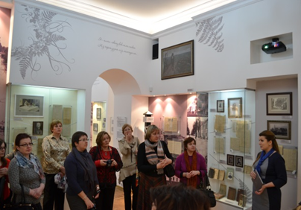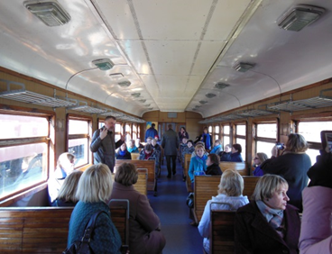

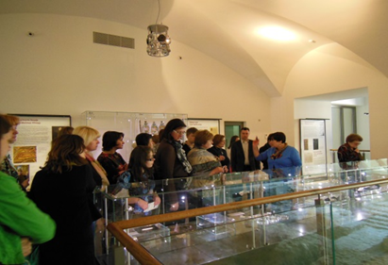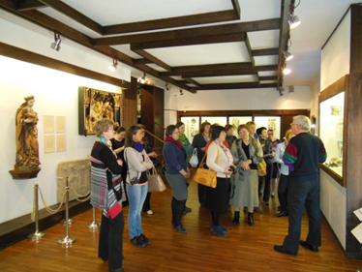

Kelionės vyko pagal Latvijos, Lietuvos ir Baltarusijos bendradarbiavimo per sieną programos projektą Nr. LLB-2-208 „Muziejų vartai“. Bendras projekto biudžetas 1 428 494, 77 EUR . 90% šios sumos – 1 285 645,27 EUR – finansuojama iš ES regioninio vystymo fondo Latvijos, Lietuvos ir Baltarusijos bendradarbiavimo per sieną programos. Už šios publikacijos turinį išimtinai atsako Latgalos planavimo regionas, ir jis jokiu būdu neatspindi oficialios ES pozicijos.
Pranešimą spaudai parengė Aivaras Jankovskis, ryšių su visuomene specialistas.
Tel. +37122481053, e-mail: aivars.jankovskis@latgale.lv

